**晒研论坛**

**系统设计说明书**

**组员：**林炜、李星源、吴江楠、郑宏骏、

肖寒、庄威龙、钟煜新、邹洋艺、高楠

**指导教师**：单红

烤盐人编写

2021.04.22

目录

一． 引言 3

1.1编写目的 3

1.2 背景 3

1.3 参考文献 3

1.4 文档约定 3

二． 总体设计 4

2.1概述 4

2.2 软件结构设计 4

三． 功能模块设计 5

3.1登录注册模块 5

3.2浏览信息模块 5

3.3社区模块 6

3.4树洞模块 6

3.5个人模块 7

3.6后台首页模块 7

3.7文章管理模块 7

3.8用户管理模块 7

3.9通知管理模块 8

3.10官方文章管理模块 8

3.11模块汇总 8

四． UML设计图 9

4.1 类图 9

4.2 活动图 10

4.3 用例图 15

4.4 ER图 17

五． 接口设计 18

5.1 接口设计规范 18

5.2 普通用户服务 19

5.3 管理员服务 20

5.4 举报 20

5.5 公告 20

5.6 评论 21

5.7 博客 21

5.8 收藏 22

5.9 标签 23

六． 系统安全与权限设计 23

6.1系统安全 23

6.2 权限设计 24

七． 系统出错处理设计 25

7.1 出错信息 25

7.2 补救措施 26

* 1. **引言**

**1.1编写目的**

本系统设计说明书是关于“晒研论坛”网站和后台系统的设计，主要描述了系统设计，包括运行环境设计，软件体系结构设计和各功能模块设计，UML设计，接口设计，安全性考虑等。本文依托于“晒研论坛”前期的开题报告，原型设计以及需求说明，目的在于明确说明系统的各个功能，指导程序员进行编程，可以为此后的开发提供参考。

**1.2 背景**

**项目名称：**

晒研论坛

**此项目的任务提出者：**

烤盐人

**开发者：**

烤盐人

**1.3 参考文献**

[软件设计文档国家标准-概要设计说明书](https://www.cnblogs.com/xiarifeixue/archive/2010/01/25/1655956.html)：

https://www.cnblogs.com/xiarifeixue/archive/2010/01/25/1655956.html

**1.4 文档约定**

文档约定主要是指本设计说明书的排版约定，正文风格为：

一级标题：宋体，小二

二级标题：宋体，小二

三级标题：宋体，四号

正文：宋体，小四

行距：1.5倍行距

* 1. **总体设计**

**2.1概述**

**2.1.1 功能描述**

方便、快捷地获取考研信息 （考研基本了解、院校板块）；有一个专属研友相互交流的平台（社区）；综合考虑考研自媒体等用户的需求。

**2.1.2 运行环境设计**

客户端操作系统：Windows

数据库平台：MySQL5.6.49

服务器：47.100.89.20

服务器操作系统：ubuntu20.04

**2.1.3 开发环境设计**

硬件清单：CPU 1.7Ghz、内存 4GB、硬盘 500GB

软件清单：MySQL、Vscode、IntelliJ IDEA+postman+JMeter+jdk1.8、

**2.2 软件结构设计**

**2.2.1 软件总体结构设计**

系统总体为MVC结构。系统分为4层，Model层、Dao层、Service层、Controller层。Model层是模型层，对应数据库中的表或视图；Dao层是数据持久化层，负责数据的增加、删除、修改、查询；Service层是业务逻辑层，通过调用dao层完成相应的业务逻辑；Controller层是控制层，负责与前端进行交互，数据转换等，通过调用service层进行业务逻辑处理，并返回数据给前端。

**2.2.2 软件技术架构设计**

本系统分为前后端分离的开发方式，前端框架为vue，后端框架为Spring Boot，后端数据库服务器为MySQL，数据库框架为mybatis-plus+druid连接池，权限管理框架使用sa-Token，前后端交互协议为https，接口文档使用swagger2+knife4j，日志框架为logback，缓存管理框架为redis。

**2.2.3软件系统结构设计图**

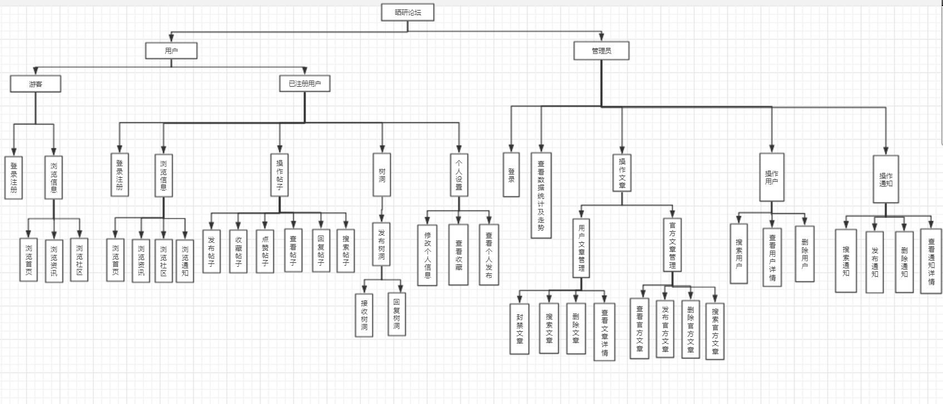

* 1. **功能模块设计**

## 3.1登录注册模块

|  |  |
| --- | --- |
| 模块名称 | 登录注册模块 |
| 功能概述 | 注册：用户填写注册信息，检验信息有效性，有效则将信息存入数据库  登录：用户填写登录信息，检验信息有效性；若有效跳转到首页，否则显示无效 |

## 3.2浏览信息模块

|  |  |
| --- | --- |
| 模块名称 | 浏览信息模块 |
| 功能概述 | 浏览首页：用户查看推荐文章、热门文章、精品文章，由服务器检索出相关帖子显示在首页  浏览资讯：用户查看考试范围、最新资讯、经验分享文章，由服务器检索出相关帖子显示在资讯  浏览社区：用户查看推荐文章、热门文章、精品文章，由服务器检索出相关帖子显示在首页  浏览社区：用户查看院校分类文章、杂谈文章、拼课文章，由服务器检索出相关帖子显示在社区  浏览通知：用户查看管理员发布的通知，由服务器检索出相关帖子显示在通知 |

## 3.3社区模块

|  |  |
| --- | --- |
| 模块名称 | 操作帖子模块 |
| 功能概述 | 搜索帖子：已登录用户在客户端提供搜索关键词，服务器端检索送出相关帖子显示在首页  查看帖子：已登录用户点击帖子标题，跳转到帖子详情模块查看帖子：用户点击帖子标题，跳转到帖子详情  收藏帖子：已登录用户收藏帖子  点赞帖子：已登录用户点赞帖子  发布帖子：已登录用户可以输入帖子内容，选择帖子相应的tag，完成后将帖子信息传送到服务器端并存储在数据库中  回复帖子：已登录用户可以在帖子下发表观点，完成后将回复传送到服务器存储在数据库中 |

## 3.4树洞模块

|  |  |
| --- | --- |
| 模块名称 | 树洞模块 |
| 功能概述 | 发布树洞：已登录用户输入树洞内容，服务器端接收内容存入数据库  接收树洞：已登录用户发布树洞后，可以选择接受树洞，服务器端随机从数据库选取一条树洞返回显示  回复树洞：已登录用户接收树洞后，可以回复简单表情 |

## 3.5个人模块

|  |  |
| --- | --- |
| 模块名称 | 个人模块 |
| 功能概述 | 修改个人信息：已登录用户点击修改，支持修改昵称、个性签名  查看收藏：显示已登录用户收藏文章列表  查看已发布文章：显示已登录用户已发布文章 |

## 3.6后台首页模块

|  |  |
| --- | --- |
| 模块名称 | 后台首页模块 |
| 功能描述 | 管理员可以看到一些数据统计如用户文章总数量及昨日新增量。并且有可视化的折现图，还有公告栏。 |

## 3.7文章管理模块

|  |  |
| --- | --- |
| 模块名称 | 登录模块 |
| 功能描述 | 用户文章管理：  封禁文章：管理员可以点击封禁，然后选择封禁时长，然后确认就可以对一篇文章进行一定期限的封禁。  搜索文章：管理员在输入框输入信息，传给服务器，会检索出相关文章。  删除文章：管理员可以点击删除键删除对应文章  查看文章详情：管理员可以点击详情查看对应文章详情 |

## 3.8用户管理模块

|  |  |
| --- | --- |
| 模块名称 | 用户管理模块 |
| 功能描述 | 搜索用户：管理员在输入框输入用户信息，可以搜索出对应用户并显示  查看用户详情：管理员点击详情可以查看对应用户的详细信息  删除用户：管理员点击删除可以删除对应用户 |

## 3.9通知管理模块

|  |  |
| --- | --- |
| 模块名称 | 通知管理模块 |
| 功能描述 | 搜索通知：管理员输入信息，可以搜索并显示对应的通知信息  发布通知：管理员输入标题和正文内容然后点击发布可以发布通知  删除通知：管理员点击删除可以删除对应通知  查看通知详情：管理员点击详情可以查看对应通知的详细内容 |

## 3.10官方文章管理模块

|  |  |
| --- | --- |
| 模块名称 | 官方文章管理模块 |
| 功能描述 | 官方文章管理：  查看官方文章：管理员可以点击详情查看对应官方文章详情  发布官方文章：管理员可以输入标题、标签、文章内容然后将文章作为官方文章发布出去  删除官方文章：管理员可以点击删除键删除对应官方文章  搜索官方文章：管理员在输入框输入信息，传给服务器，会检索出相关官方文章。 |

## 3.11模块汇总

|  |  |
| --- | --- |
| **前台模块汇总** | |
| 模块名称 | 功能简述 |
| 登录注册模块 | 提供给用户登录注册 |
| 浏览信息模块 | 显示论坛提供的帖子资讯社区等信息 |
| 操作帖子模块 | 对帖子的各种操作 |
| 个人模块 | 显示、修改个人信息  显示用户收藏、已发布文章 |
| 树洞模块 | 发布、接受、回复树洞 |
| **后台模块汇总** | |
| 模块名称 | 功能简述 |
| 登录模块 | 提供管理员登录 |
| 后台首页 | 显示一些数据统计及走势和公告 |
| 文章管理 | 对文章进行搜索、查看、删除、封禁、处理等功能 |
| 用户管理 | 查看用户详情、封禁用户 |
| 通知管理 | 发布通知、查看通知详情、删除通知或搜索通知 |
| 官方文章管理 | 发布官方文章或搜索官方文章，或者查看其详情、删除文章等操作 |

* 1. **UML设计图**

**4.1 类图**

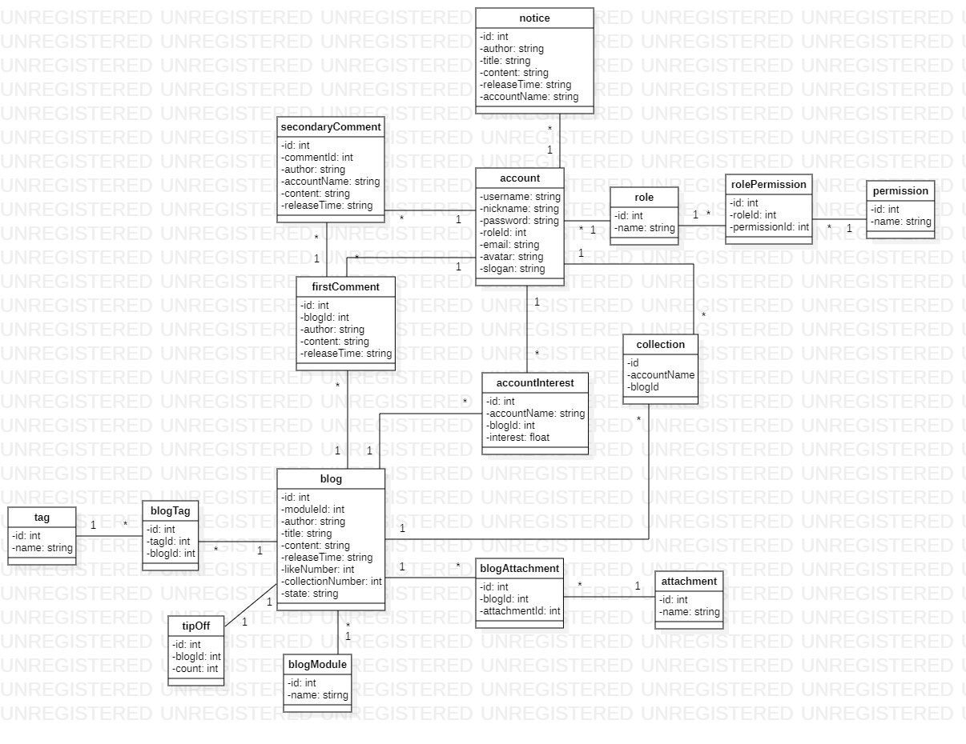

**4.2 活动图**

**用户查看文章详情并点赞收藏评论**

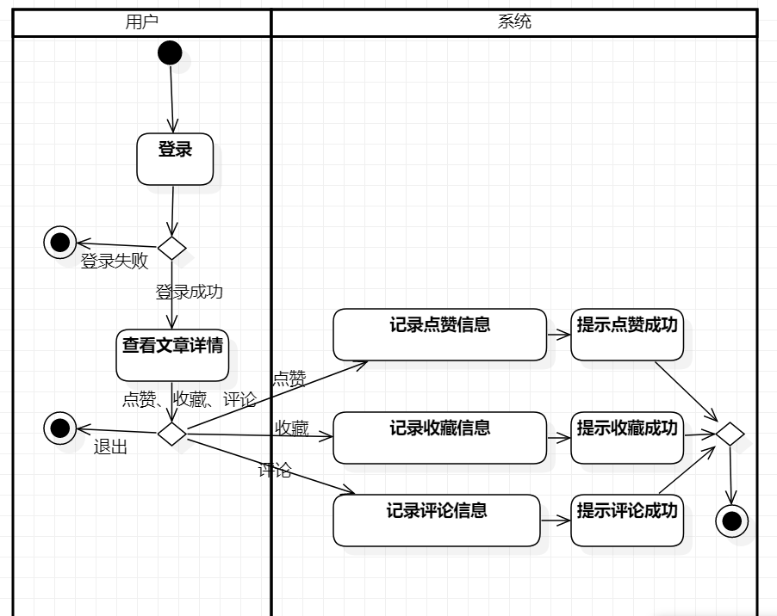

**管理员通知管理操作**

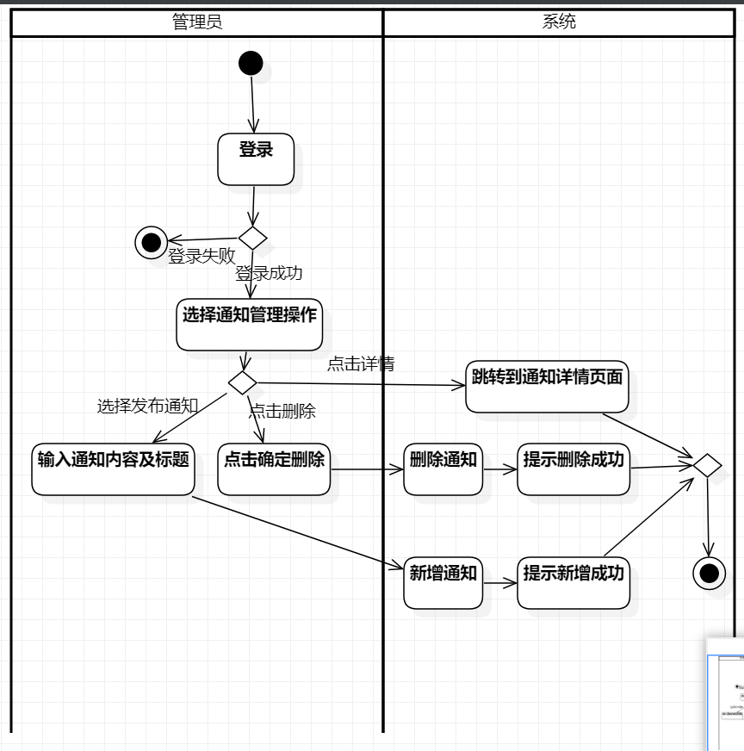

**登录**

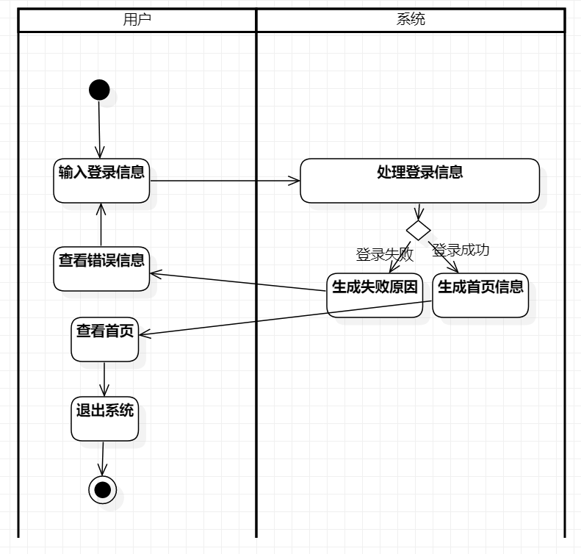

**管理员文章管理操作**

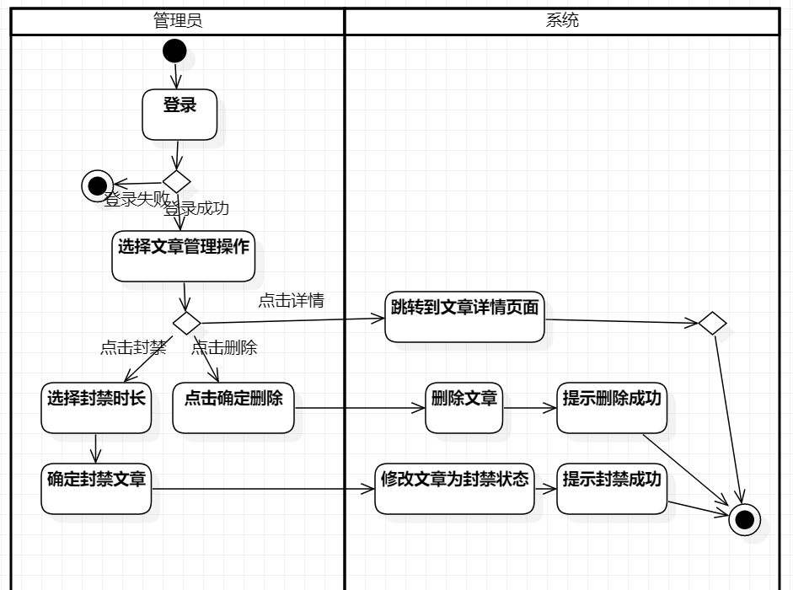

**树洞板块操作**

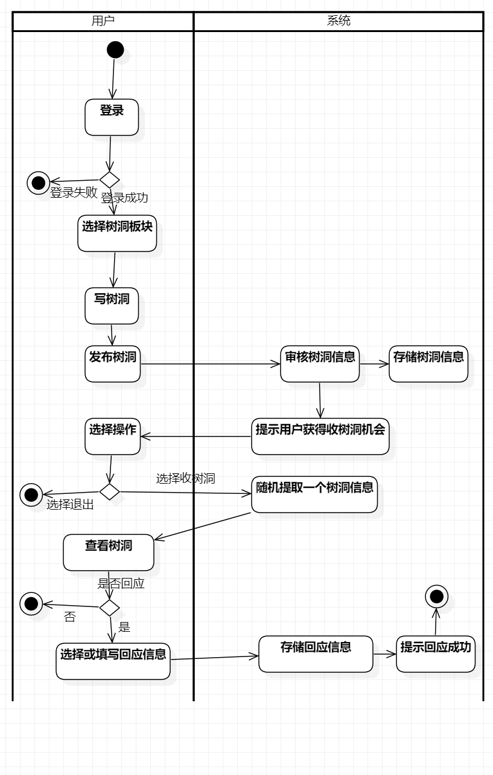

**4.3 用例图**

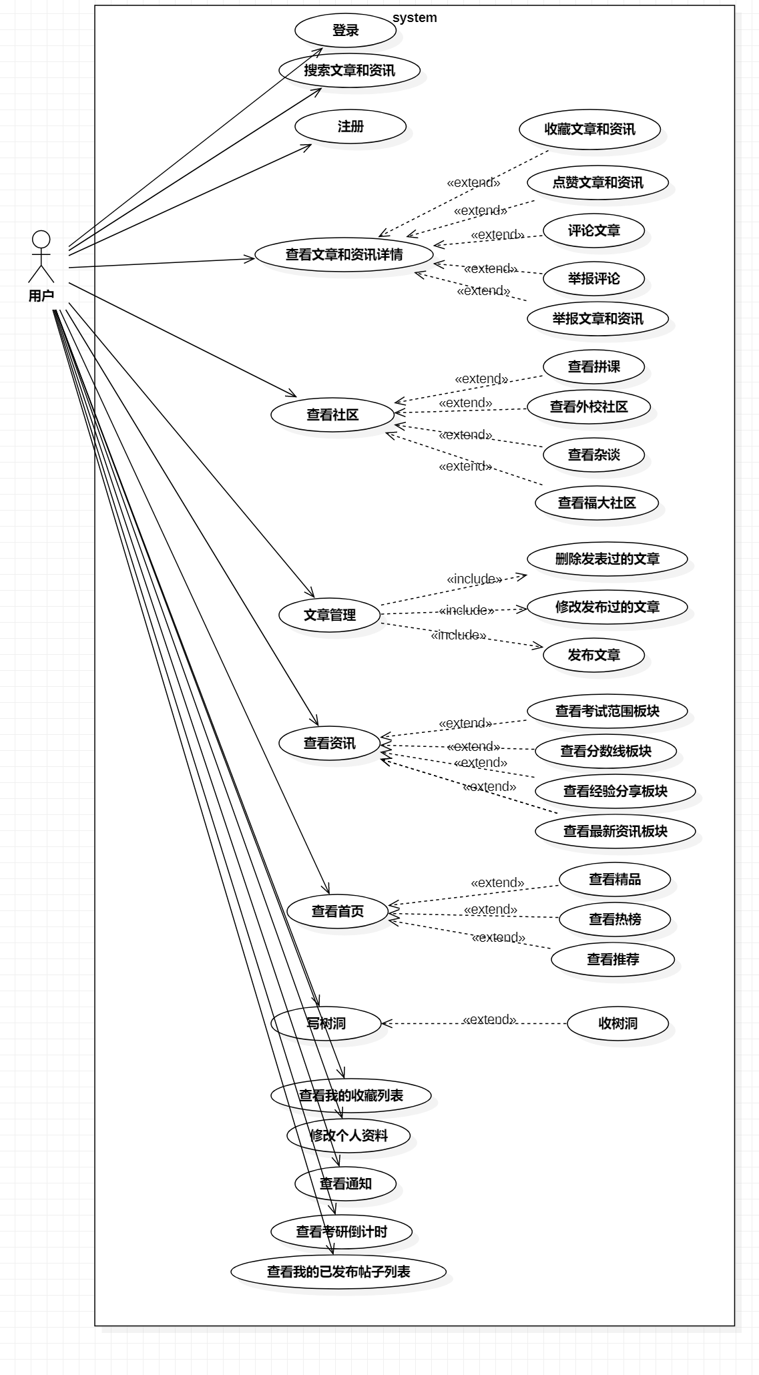

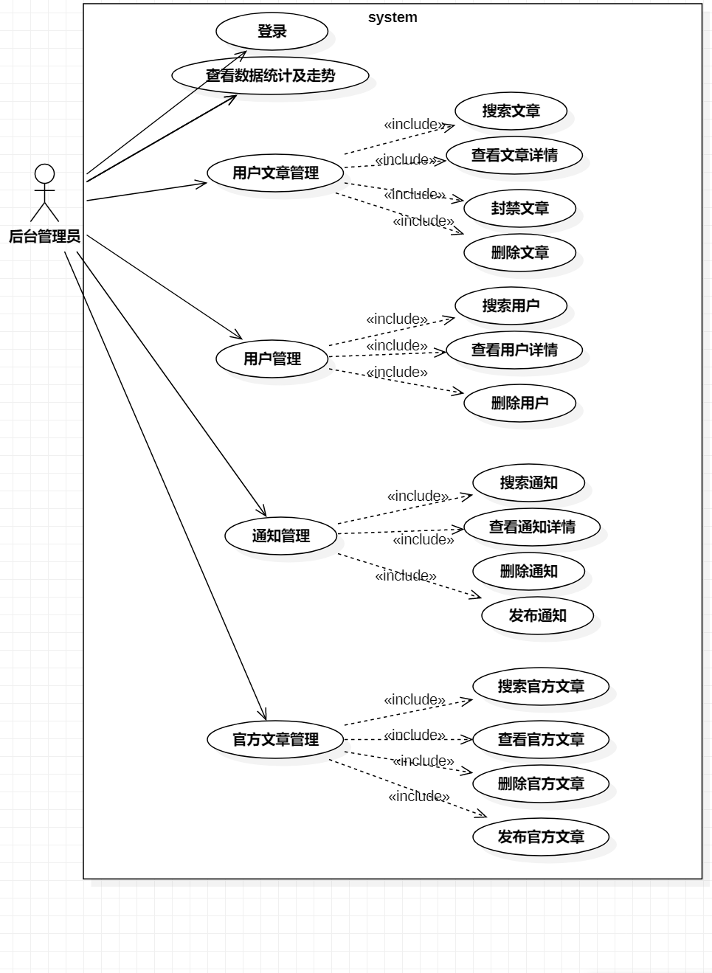

**4.4 ER图**

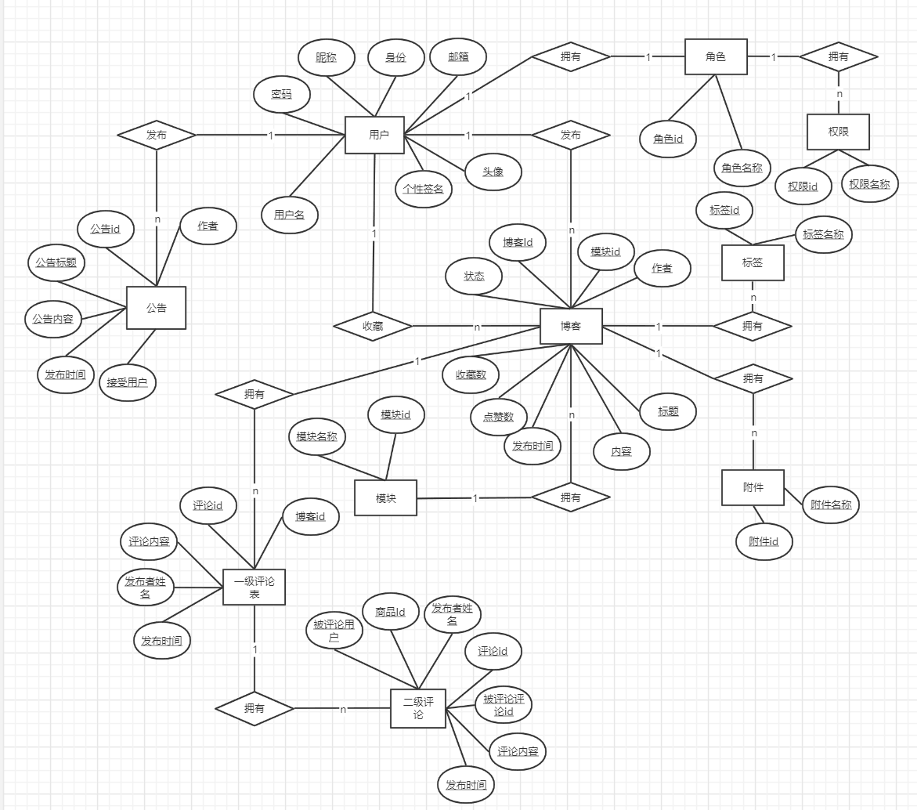

* 1. **接口设计**

**5.1 接口设计规范**

**5.1.1请求格式**

采用RESTful风格的接口。

|  |  |
| --- | --- |
| Verb | Description |
| HEAD | 获取HTTP头部信息 |
| GET | 获取资源 |
| POST | 创建资源 |
| PATCH | 更新部分JSON内容，不常用 |
| PUT | 更新资源 |
| DELETE | 删除资源 |

**5.1.2响应格式**

响应成功，body直接返回JSON格式的内容：

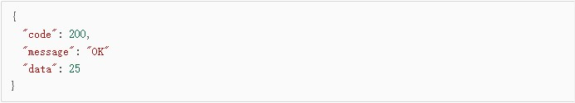

**5.1.3认证方式**

前后端采用Token来验证访问权限。前后端Token交换流程如下：

1. 前端访问系统登录API
2. 成功以后，前端会接收后端响应的一个Token，保存在本地
3. 请求受保护API，则采用自定义头部携带此Token
4. 后端检验Token，成功则返回受保护的数据

**5.2 普通用户服务**

|  |  |  |  |
| --- | --- | --- | --- |
| 接口名 | 接口说明 | 请求方法 | 请求参数/返回参数 |
| /account/login | 用户登录 | POST | 请求参数：用户名、密码  响应参数：登录是否成功，成功返回Token，用户名、昵称、邮箱、头像、个性签名 |
| /account/register | 用户注册 | POST | 请求参数：用户名、密码、昵称、邮箱、邮箱验证码  响应参数：成功返回200 |
| /account/logout | 用户登出 | GET | 响应参数：成功返回200 |
| /email/code | 发送邮箱验证码 | GET | 请求参数：邮箱  响应参数：成功返回200 |
| /avatar | 上传头像 | PUT | 请求参数：图片  响应参数：成功返回200 |
| /account | 修改用户信息 | PUT | 请求参数：昵称、个性签名  响应参数：成功返回200 |
| /account/password | 修改密码 | PUT | 请求参数：密码、旧密码  响应参数：成功返回200，用户名、昵称、邮箱、头像、个性签名 |

**5.3 管理员服务**

|  |  |  |  |
| --- | --- | --- | --- |
| 接口名 | 接口说明 | 请求方法 | 请求参数/返回参数 |
| /account/all | 获取用户列表 | GET | 响应参数：成功返回200，用户名、昵称、身份、邮箱、头像、个性签名 |
| /account/count | 获取用户个数 | GET | 响应参数：成功返回200，用户个数 |
| /account | 查询单个用户 | GET | 请求参数：用户名  响应参数：成功返回200，用户名、昵称、邮箱、头像、个性签名 |

**5.4 举报**

|  |  |  |  |
| --- | --- | --- | --- |
| 接口名 | 接口说明 | 请求方法 | 请求参数/返回参数 |
| /tipOff | 举报博客 | POST | 请求参数：博客id  响应参数：成功返回200 |
| /tipOff | 取消举报 | DELETE | 请求参数：博客id  响应参数：成功返回200 |
| /ban | 封禁博客 | PUT | 请求参数：博客id  响应参数：成功返回200 |
| /ban/account | 封禁用户 | PUT | 请求参数：用户名  响应参数：成功返回200 |

**5.5 公告**

|  |  |  |  |
| --- | --- | --- | --- |
| 接口名 | 接口说明 | 请求方法 | 请求参数/返回参数 |
| /notice | 发布公告 | POST | 请求参数：模块id、标题、内容、用户名（-1为所有人）  响应参数：成功返回200 |
| /notice | 修改公告 | POST | 请求参数：模块id、标题、内容  响应参数：成功返回200 |
| /notice | 删除公告 | DELETE | 请求参数：公告id  响应参数：成功返回200 |
| /notice | 查询公告 | GET | 请求参数：用户名  响应参数：成功返回200，公告id、作者、标题、内容、发布时间 |

**5.6 评论**

|  |  |  |  |
| --- | --- | --- | --- |
| 接口名 | 接口说明 | 请求方法 | 请求参数/返回参数 |
| /comment | 添加评论 | POST | 请求参数：博客id、内容  响应参数：成功返回200 |
| /comment | 删除评论 | DELETE | 请求参数：评论id  响应参数：成功返回200 |
| /comment | 查询评论 | GET | 请求参数：博客id或评论id  响应参数：成功返回200，评论id、博客id、用户、内容、发布时间 |

**5.7 博客**

|  |  |  |  |
| --- | --- | --- | --- |
| 接口名 | 接口说明 | 请求方法 | 请求参数/返回参数 |
| /blog | 发布博客 | POST | 请求参数：板块id、标题、内容、附件  响应参数：成功返回200，博客id |
| /blog | 删除博客 | DELETE | 请求参数：博客id  响应参数：成功返回200 |
| /blog | 修改博客 | PUT | 请求参数：板块id、标题、内容、附件、博客id  响应参数：成功返回200 |
| /blog | 通过博客id查询博客 | GET | 请求参数：博客id  响应参数：成功返回200，博客id、内容、作者、发布时间、板块id、标题、点赞数、收藏数 |
| /blog/all | 查询所有博客 | POST | 请求参数：用户名（-1为所有人）  响应参数：成功返回200，博客id、内容、作者、发布时间、板块id、标题、点赞数、收藏数 |
| /blog/module | 通过板块id查询博客 | GET | 请求参数：板块id  响应参数：成功返回200，博客id、内容、作者、发布时间、板块id、标题、点赞数、收藏数 |
| /blog/tag | 通过标签id查询博客 | GET | 请求参数：标签id  响应参数：成功返回200，博客id、内容、作者、发布时间、板块id、标题、点赞数、收藏数 |
| /blog/account | 通过用户名查询博客 | GET | 请求参数：用户名  响应参数：成功返回200，博客id、内容、作者、发布时间、板块id、标题、点赞数、收藏数 |
| /attachment | 附件查询 | GET | 请求参数：博客id  响应参数：成功返回200，附件路径、附件id |
| /attachment | 删除附件 | DELETE | 请求参数：附件id  响应参数：成功返回200 |
| /blog/like | 点赞（取消点赞）博客 | PUT | 请求参数：博客id  响应参数：成功返回200 |

**5.8 收藏**

|  |  |  |  |
| --- | --- | --- | --- |
| 接口名 | 接口说明 | 请求方法 | 请求参数/返回参数 |
| /collection | 添加收藏 | POST | 请求参数：博客id  响应参数：成功返回200 |
| /collection | 删除收藏 | DELETE | 请求参数：博客id  响应参数：成功返回200 |
| /collection | 查询收藏 | GET | 响应参数：成功返回200，博客id、内容、作者、发布时间、板块id、标题、点赞数、收藏数 |

**5.9 标签**

|  |  |  |  |
| --- | --- | --- | --- |
| 接口名 | 接口说明 | 请求方法 | 请求参数/返回参数 |
| /tag | 修改博客标签 | PUT | 请求参数：标签id、博客id  响应参数：成功返回200 |
| /tag | 查询博客标签 | GET | 请求参数：博客id  响应参数：成功返回200，标签id、标签名 |
| /tag/all | 查询所有标签 | GET | 响应参数：成功返回200，标签id、标签名 |

* 1. **系统安全与权限设计**

**6.1系统安全**

**6.1.1 前后端数据传输**

前后端接口我们使用https协议，该协议会在传输层对传输的数据进行加密，可以防止一些抓包工具获取明文数据。主要优点有：内容采用混合加密技术，中间者无法直接查看明文内容；通过证书验证客户端访问的是自己的服务端；数据进行签名加密，可以防止数据被冒充或篡改。

**6.1.2 传输数据进行过滤**

为了防止XSS攻击、SQL注入攻击，后端会先对传输的数据进行过滤，然后再处理过滤后的数据。

**6.1.3数据库加密储存**

为了防止数据库泄露或其它情况造成的用户私密信息（如登录密码等信息）泄露，所有存储在数据库中的私密数据都是加密后再存储的。用户登录密码会进行 md5（加盐）加密后存储在数据库中。

**6.1.4 前端使用验证码**

前端发送验证码的按钮设置两次的间隔时间为60s，防止被恶意刷按钮造成后端大量请求阻塞。

**6.1.5 密码安全等级**

用户注册的时候对密码的安全等级进行要求，必须达到一定的安全等级才能注册成功。

**6.1.6 密码防爆破**

用户连续输错密码三次后需要等待5分钟才能再次输入，用户连续输错密码5次后将发送邮件给用户示警。

**6.1.7 接口防爆破**

后端使用拦截器拦截用户的每次请求，如果某个用户在短时间内频繁大量访问同一个接口，该请求将会被拦截。

**6.1.8 token验证身份**

为了防止CSRF攻击，我们将会使用jwt机制，每一次后端请求将会检查经过签名后的token数据，如果非法将禁止访问。

**6.1.9 唯一登录**

每个用户在同一时间段仅能维护一个登录的客户端，用户最新一次的登录将会把用户上次的登录踢下线。

**6.2 权限设计**

**6.2.1 游客、封禁用户**

仅支持博客、评论、各个板块的查询功能

**6.2.2 普通用户**

博客、评论、板块的增加、删除、修改、查询

收藏、举报博客

接收公告

树洞功能

**6.2.3 管理员**

用户、博客的封禁

用户统计数据

博客统计数据

* 1. **系统出错处理设计**

**7.1 出错信息**

在软件开发过程中，需要对软件出现的漏洞错误进行立即修复。许多看似微小的错误都有可能引起巨大的问题，所以在系统设计中需要注意管控数据的约束性，对于这些系统出错进行管理。

当遇到一些输入错误时可采用弹窗的错误提示窗口向用户展示具体的错误信息，并且友好地处理错误。例如，在用户登录失败时，根据用户的错误原因在登录框附近显示错误信息，来提示用户具体的错误来源，帮助用户排除错误。

用表格的方式展示可能出错的情况

|  |  |  |
| --- | --- | --- |
| 错误类型 | 子项 | 错误原因 |
| 数据库错误 | 连接 | 连接超时 |
| 连接断开 |
| 数据库本身 | 数据库代码出错 |
| 数据库溢出 |
| 网络连接错误 | 连接 | 连接超时 |
| 连接断开 |
| 系统部分错误 | 权限错误 | 权限设置故障 |
| 输入错误 | 账户错误/为空 |
| 密码错误/为空 |
| 邮箱错误/为空 |
| 验证码错误/为空 |
| 搜索错误 | 搜索内容错误 |
| 链接错误 | 页内跳转错误 | 页面跳转出错 |
| 文件/图片链接错误 | 链接出错 |
| url错误 | 访问非法url |

**7.2 补救措施**

对于数据库错误，应添加相应的日志记录错误，如果必要可利用之前的备份或是子数据库进行数据恢复。

网络连接错误，应在页面上给予用户相关提示，并在后台尝试重连恢复连接。

系统部分错误，在相应的地方给予必要提示以及错误输出语句，并且恢复输入阶段，重新输入。

链接错误，及时检查各个链接，并且及时调整错误链接。